沈阳市土地利用变化预测产品化输出说明文档第二版
Streamlit/Plotly 展示系统、静态 WebGIS 与公开项目说明

摘 要
本文档说明沈阳市土地利用变化预测产品化展示系统的设计目标、目录结构、数据流、运行方法、使用步骤、刷新流程、常见问题和后续维护方式。系统服务于研究报告的产品化输出要求，重点解决静态论文图件不便于交互查看、模型结果分散在多个项目目录中、用户检查时难以快速定位关键成果等问题。产品采用 Streamlit + Plotly 构建交互式展示界面，并同时提供静态 WebGIS 页面，能够在 `E:\model` 统一目录下读取 RF-CA、Logistic-CA 和 CA-Markov 三类模型结果。
关键词：产品化输出；Streamlit；Plotly；WebGIS；土地利用预测；模型对比；沈阳市

目 录
1 产品定位与交付目标
2 系统目录结构与数据资产
3 系统架构与数据流
4 运行环境与启动方法
5 功能模块说明
6 数据刷新与结果维护
7 用户查看路线建议
8 常见问题与排查
9 后续扩展方向
AI 使用说明

1 产品定位与交付目标
本产品不是独立的商业软件，而是面向研究报告和成果汇报的轻量 WebGIS/可视化原型。它的核心目标是把三套模型项目中分散的 CSV、PNG、预测图和指标表集中到一个可浏览、可演示、可复核的系统中，使研究成果从“静态截图”提升为“可交互查看的技术产品”。
系统的使用对象包括用户、研究人员以及后续可能查看 GitHub 项目的读者。对于研究整理而言，它可以辅助论文写作和结果归档；对于用户而言，它可以快速检查模型对比、2025 回测、2030 预测和驱动因子图层；对于公开展示而言，静态 WebGIS 可以降低运行门槛，即使没有安装 Python 环境，也能打开主要成果页面。
与原始脚本相比，产品化系统强调三点：第一，统一路径，所有模型项目和展示系统都放在 `E:\model` 下；第二，统一指标，OA、Kappa、F1、面积变化和特征重要性按照同一口径展示；第三，统一表达，把地图、图表、表格和说明文字组织为可操作界面。

1.1 设计原则
第一，结果必须来自真实文件。系统展示的模型精度、面积变化和图件均应由 CSV/PNG 读取生成，而不是在前端页面中手工写死。这样可以保证报告、系统和项目目录之间保持一致，也便于后续重新运行模型后刷新成果。
第二，界面服务于研究问题，而不是炫技。土地利用预测产品的重点是让读者看清模型比较、地图差异、类别误差和未来变化，因此页面布局应保持清晰、克制和可读。图表不追求复杂动画，优先保证指标解释准确。
第三，Streamlit 版与静态版各有用途。Streamlit 版适合本地运行，交互能力更强，能够使用 Plotly 动态图表；静态 WebGIS 版适合 GitHub 展示和课堂提交，不依赖 Python 服务，更容易让用户打开查看。两者并不是重复，而是面向不同使用场景。
第四，产品目录应保持可迁移。只要 `E:\model` 下三类模型目录和产品目录结构不变，系统就可以稳定读取数据。如果后续要上传 GitHub，建议使用相对路径组织静态页面，避免网页在其他电脑上因为绝对路径失效。
第五，说明文档要让非开发者也能运行。用户或同学不一定熟悉 Streamlit，因此文档必须写清楚启动命令、首次输入 Email 的处理方式、刷新资产方法、常见错误含义以及静态页面查看方式。
表1 产品化输出交付目标
交付目标 | 实现方式 | 对应文件
交互展示 | Streamlit + Plotly 页面，支持图表和地图浏览 | E:\model\shenyang_landuse_product\app.py
免安装展示 | 静态 HTML + JS + PNG 资产 | E:\model\shenyang_landuse_product\static_webgis\index.html
结果刷新 | 读取三类模型结果并重建 data.json 与图层资产 | E:\model\shenyang_landuse_product\build_assets.py
论文支撑 | 为研究报告提供模型对比图、预测图、面积变化图和误差分析图 | E:\model\RF-CA\figures\paper\shenyang
GitHub 查看 | 上传 upload 或产品目录后，用户可在线查看代码与静态页面 | E:\model\upload

2 系统目录结构与数据资产
推荐保持以下目录结构。产品脚本默认按照该结构读取数据，因此后续移动项目时应同步修改路径或保持目录不变。
E:\model
├─ RF-CA
│ ├─ tables
│ ├─ figures
│ └─ scripts
├─ Logistic-CA
│ ├─ tables
│ ├─ output
│ └─ figures
├─ CA-Markov
│ ├─ tables
│ ├─ output
│ └─ figures
└─ shenyang_landuse_product
├─ app.py
├─ build_assets.py
├─ README.md
└─ static_webgis
├─ index.html
└─ assets
其中，`RF-CA` 是主模型项目，包含 RF 转移概率、RF-CA 空间分配、论文图件和统一模型对比表；`Logistic-CA` 是机器学习 CA 对比模型；`CA-Markov` 是传统模型基准项目，包含 Markov baseline、无驱动 CA-Markov 和适宜性因子 CA-Markov；`shenyang_landuse_product` 是本次产品化展示系统。
表2 产品系统主要数据资产
资产类型 | 示例文件 | 系统用途
模型对比表 | shenyang_2025_validation_model_comparison.csv | 生成模型精度卡片和 OA/Kappa 对比图
类别精度表 | per_class_accuracy.csv | 展示各类 Precision、Recall、F1，支撑误差分析
面积预测表 | area_projection.csv | 展示 2030 年面积变化和类别增减
论文图件 | fig01-fig07 PNG | 直接嵌入报告，也在系统中展示
地图图层 | actual_2025.png、rf_ca_2030.png 等 | 静态 WebGIS 和 Streamlit 地图切换
驱动因子图 | driver_nightlight_2025.png 等 | 解释 RF/Logistic 使用的外部变量
data.json/data.js | static_webgis/assets/data.json | 静态页面读取的统一数据包

3 系统架构与数据流
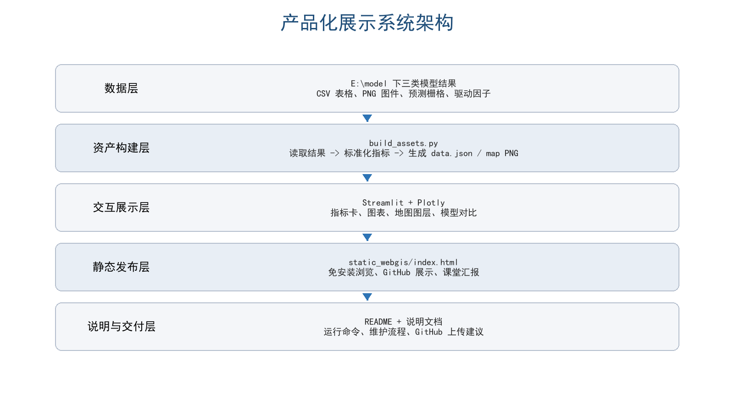
图1 产品化展示系统架构
系统采用“模型项目结果层—资产构建层—交互展示层—静态发布层”的结构。模型项目负责产生真实计算结果，资产构建脚本负责把不同项目的文件转换为统一展示格式，Streamlit 页面负责本地交互展示，静态 WebGIS 负责免安装浏览和 GitHub 展示。
资产构建脚本 `build_assets.py` 是系统的中间层。它读取 `E:\model\RF-CA`、`E:\model\Logistic-CA` 和 `E:\model\CA-Markov` 下的关键结果，把模型指标、面积变化、地图路径、图件路径和驱动因子整理为 `data.json`。静态 WebGIS 再通过 `data.js` 或 `data.json` 加载这些数据，并在浏览器中完成图层切换和图表展示。
这种结构的好处是模型计算与展示界面解耦。后续如果重新训练 RF-CA 或 Logistic-CA，只要输出文件名和目录规则保持一致，运行刷新脚本即可更新展示系统，而不需要手动修改 HTML 或 Streamlit 页面。

4 运行环境与启动方法

4.1 Python 环境
本机使用 conda 环境 `ca`，Python 路径为：
D:\anaconda\envs\ca\python.exe
需要的主要软件包包括 Streamlit、Plotly、Pandas、Pillow 等。你已经完成 Streamlit/Plotly 安装，因此可以直接启动系统。
本项目运行与资产刷新涉及的软件包如下，建议在 conda 环境 ca 中统一安装和运行。
软件包 | 用途
streamlit | 交互式 Web 应用框架，运行 app.py
plotly | 绘制交互式柱状图、折线图和指标图
pandas | 读取 CSV 表格并整理模型指标
numpy | 处理数组和栅格像元值
Pillow | 读取、缩放和生成 PNG 图层
rasterio | 读取 GeoTIFF 栅格并导出展示图层
json/csv/pathlib/os/shutil/subprocess | Python 标准库，用于文件组织、数据序列化和刷新调用

4.2 启动 Streamlit 交互系统
打开 PowerShell，运行：
D:\anaconda\envs\ca\python.exe -m streamlit run E:\model\shenyang_landuse_product\app.py
首次启动时，Streamlit 可能询问是否输入邮箱接收信息。该步骤可以直接留空并按 Enter，不影响系统运行。启动成功后终端会显示 Local URL，一般为 `http://localhost:8501`。如果浏览器没有自动打开，把该地址复制到浏览器即可。

4.3 打开静态 WebGIS
静态版不需要启动 Python 服务，可以直接双击或在浏览器中打开：
E:\model\shenyang_landuse_product\static_webgis\index.html
静态版适合放到 GitHub 上给用户查看。如果 GitHub Pages 启用成功，用户可以直接通过网页链接访问；如果未启用 Pages，也可以下载仓库后打开该 HTML 文件。

5 功能模块说明

总览面板
展示研究区、数据年份、模型数量、2025 回测任务和 2030 预测任务等基本信息。该模块用于让读者快速理解项目背景。

模型精度对比
展示 Markov baseline、CA-Markov、适宜性 CA-Markov、Logistic-CA 和 RF-CA 的 OA、Kappa 及相对提升。该模块对应研究报告中的方法对比。

地图图层浏览
支持切换 2015、2020、2025 真实图以及 2025/2030 模型预测图，用于直观比较不同模型的空间格局差异。

类别精度分析
展示各类别 Precision、Recall、F1，突出 Shrub、Barren、Wetland 等小面积类别的误差问题。

2030 面积变化
展示 2025 基准面积与 2030 预测面积差异，重点说明 Cropland 减少和 Impervious 增加。

驱动因子查看
展示道路邻近性、水系邻近性、夜光、高程和低坡度图层，辅助解释 RF/Logistic 概率模型的输入变量。

静态 WebGIS
把核心图层和图表打包到 HTML/JS/CSS 中，适合课堂展示和 GitHub 公开展示。
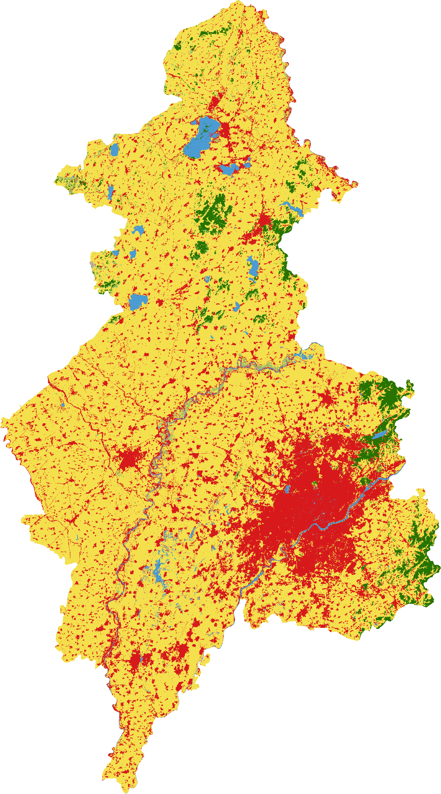
图2 RF-CA 2030 预测图层示例
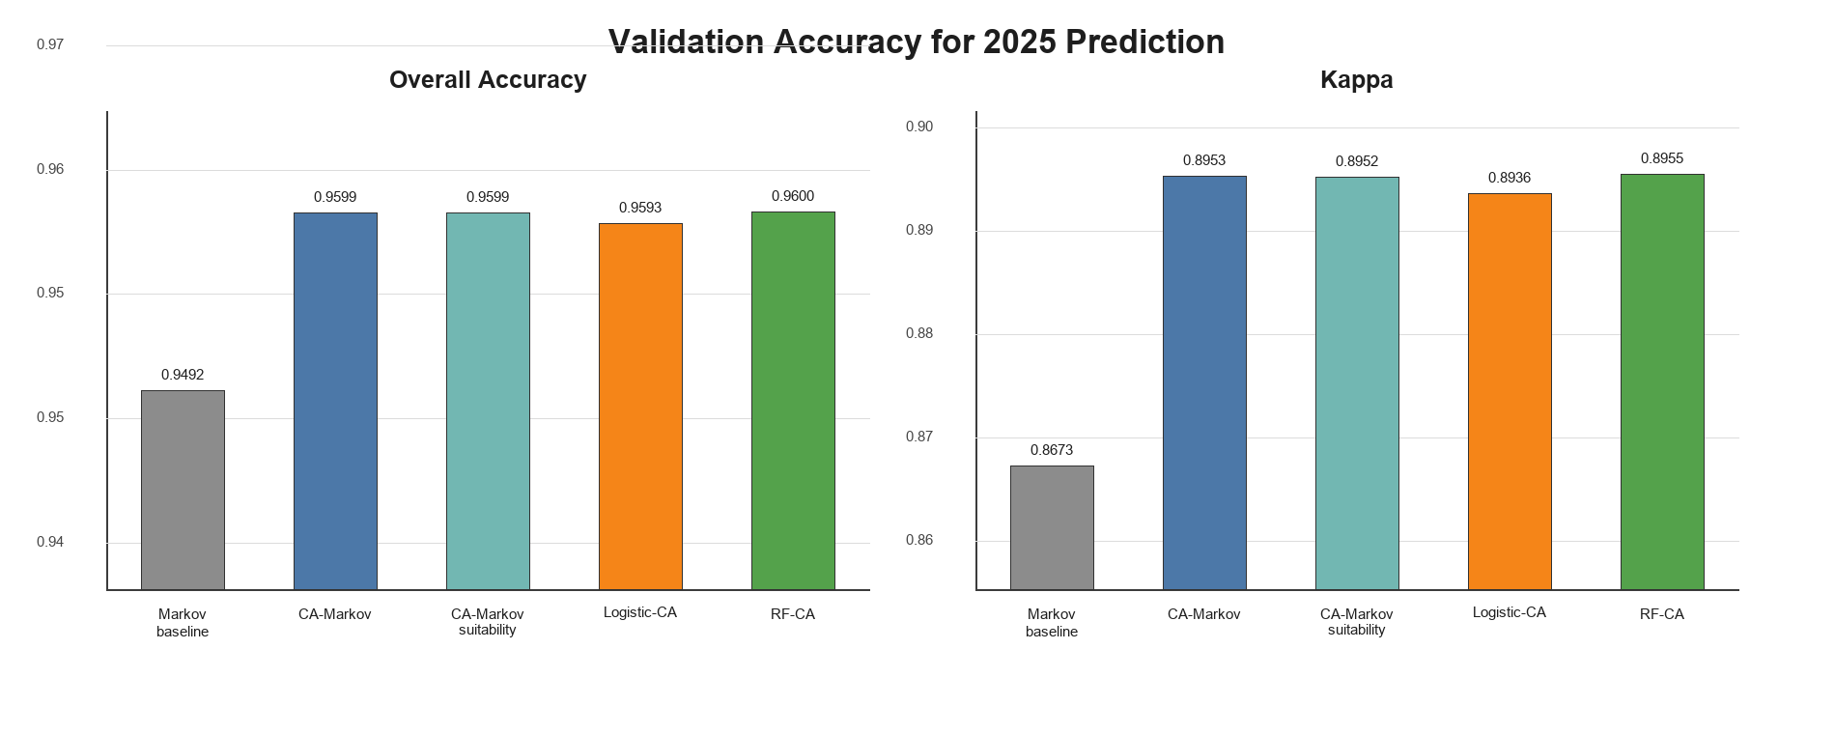
图3 系统展示的模型精度对比图

5.1 推荐演示流程
（1）先打开总览页，说明研究主题是沈阳市土地利用变化预测，数据来自 CLCD，模型包括 Markov、CA-Markov、Logistic-CA 和 RF-CA。
（2）切换到模型精度对比，重点说明 RF-CA 最高，但相比 CA-Markov 提升很小，因此论文结论应强调 CA 邻域约束的主要贡献。
（3）打开 2025 回测地图，对比真实 2025 和各模型预测图，说明空间格局整体一致，但局部边界和小面积类别存在差异。
（4）查看类别 F1 图，指出 Cropland、Impervious、Forest 表现较好，Shrub、Barren、Wetland 是误差分析重点。
（5）进入 2030 预测模块，说明 Cropland 继续减少、Impervious 继续增加，并结合面积变化图提出规划建议。
（6）最后展示驱动因子图层和 RF 特征重要性，说明当前地类、邻域比例、夜光和道路邻近性如何参与模型解释。

5.2 指标解读口径
表3 系统指标解读口径
指标/图件 | 解释口径 | 汇报时应注意
OA | 全部像元中预测正确的比例 | 类别极不平衡时容易被主体类别影响
Kappa | 扣除随机一致性后的整体一致性 | 适合与 OA 一起报告，不宜单独使用
Precision | 预测为某类的像元中真正属于该类的比例 | 可反映误报问题
Recall | 真实属于某类的像元中被找回的比例 | 可反映漏报问题
F1-score | Precision 与 Recall 的调和平均 | 适合比较小类识别能力
面积变化图 | 2025 基准面积与 2030 预测面积差异 | 只能表示趋势，不等同于正式规划指标
特征重要性 | 随机森林中变量对概率预测的相对贡献 | 反映模型依赖，不等同于因果关系

6 数据刷新与结果维护
当三类模型项目重新运行并生成新的 CSV 或 PNG 后，需要刷新展示资产。推荐流程如下：
（1）确认 `E:\model\RF-CA`、`E:\model\Logistic-CA`、`E:\model\CA-Markov` 三个目录存在，且关键结果表和图件已生成。
（2）打开 PowerShell，运行资产刷新脚本。
（3）刷新完成后重新启动 Streamlit，或刷新浏览器中的静态 WebGIS 页面。
（4）检查模型精度表、地图图层和面积变化图是否对应最新结果。
D:\anaconda\envs\ca\python.exe E:\model\shenyang_landuse_product\build_assets.py
如果刷新脚本提示某个文件不存在，通常说明模型项目复制不完整、文件名变化或输出目录被移动。此时应先检查对应模型的 `tables` 和 `figures` 目录，而不是直接修改展示页面。展示系统应该尽量读取真实结果文件，避免手工填入容易出错的数值。

6.1 刷新后的检查清单
表4 产品刷新后质量检查清单
检查项 | 通过标准 | 不通过时的处理
三类项目路径 | E:\model\RF-CA、Logistic-CA、CA-Markov 均存在 | 重新复制缺失项目
模型对比表 | RF-CA model_comparison CSV 可读取 | 检查 RF-CA tables/model_comparison
地图图层 | actual_2025、rf_ca_2030 等 PNG 可显示 | 重新运行 build_assets.py 或检查源图件
图表数量 | 精度图、F1 图、面积变化图、特征重要性图均存在 | 检查 RF-CA figures/paper/shenyang
Streamlit 启动 | 浏览器能进入 localhost 页面 | 检查 ca 环境与 streamlit 安装
静态页面 | index.html 打开后有数据和图层 | 检查 data.json/data.js 是否更新
报告一致性 | DOCX 中数值与系统显示一致 | 以 CSV 为准重新生成文档或手动校正

6.2 维护建议
建议每次重新运行模型后保留一份结果快照，包括关键 CSV、预测 PNG 和运行参数。这样如果后续发现系统展示数值异常，可以回溯是哪一次模型输出发生变化。
建议将产品系统中的路径配置集中在脚本开头，避免在多个函数里分散写绝对路径。当前系统已经统一读取 `E:\model`，后续如果改到其他盘符，只需集中修改路径常量。
建议将大体积 TIF 栅格与轻量展示资产分开管理。公开展示和 GitHub 上传通常只需要 PNG、CSV、HTML、JS 和 DOCX；原始 TIF 可以本地保存或通过网盘备份，避免仓库过大。
建议在 README 中写明最重要的结论：RF-CA 最高精度、CA-Markov 接近 RF-CA、Markov baseline 明显较低、小面积类别识别较弱。这样用户打开仓库时能快速理解项目价值。

7 用户查看路线建议
如果用户通过 GitHub 查看，README 应作为第一入口。README 开头应说明研究主题、数据来源、模型组合、最高精度、2030 年预测结论和展示系统入口，使用户不进入复杂目录也能理解项目。
第二入口建议是静态 WebGIS。用户无需配置 Python 环境即可查看核心成果，适合快速确认产品化输出是否存在，并浏览模型精度对比、地图图层、2030 年预测和关键图表。
第三入口是研究报告和产品说明文档。研究报告用于阅读方法、结果和结论；说明文档用于理解系统运行方式、刷新流程、目录组织和软件包环境。若用户希望复现实验，再进入脚本、CSV 表格和模型项目目录。
项目公开地址：https://github.com/shady-rabbit/shenyang-landuse-prediction
查看顺序 | 入口文件/目录 | 用户能看到什么
1 | README.md | 项目主题、关键结论、运行命令、页面入口
2 | static_webgis/index.html | 免安装查看地图、图表和模型对比
3 | 研究报告第二版 DOCX | 完整论文结构、方法原理、结果分析和应用建议
4 | 产品说明第二版 DOCX | 产品设计、启动方式、刷新流程和环境说明
5 | tables / figures | 原始 CSV 结果和论文图件，可核查数值来源
6 | scripts | 模型训练、预测和绘图脚本，可复现实验流程

8 常见问题与排查
表7 常见问题与处理方式
问题 | 含义 | 处理方法
Streamlit 要求输入 Email | 首次启动欢迎信息，不是报错 | 直接留空按 Enter
端口 8501 被占用 | 已有 Streamlit 或其他服务运行 | 关闭旧终端，或按提示使用新的端口
页面没有图层 | 静态资产缺失或 data.json 未生成 | 运行 build_assets.py 刷新资产
某模型状态显示缺失 | 对应 CSV/PNG 未复制到 E:\model | 检查三个模型项目目录是否完整
中文显示异常 | 终端编码或浏览器缓存问题 | 优先在浏览器查看，必要时刷新缓存
GitHub 页面打不开本地图 | HTML 中路径或 Pages 设置问题 | 使用相对路径并启用 GitHub Pages

9 后续扩展方向
第一，可以加入真正的地图坐标交互。当前静态图层主要以 PNG 形式展示，适合快速汇报；若后续使用 Leaflet、GeoTIFF 瓦片或矢量边界，可以实现缩放、点击查询和图层透明度控制。
第二，可以加入模型参数实验页。比如 CA 邻域大小、迭代次数、随机扰动、RF 树数量、Logistic 样本量等参数可以形成对比表，让用户看到模型调参过程。
第三，可以加入自动报告导出功能。系统读取最新 CSV 后自动生成 Markdown、DOCX 或 PDF 摘要，减少论文写作时反复复制表格的工作量。
第四，可以加入情景模拟功能。基于不同政策约束设置耕地保护情景、生态优先情景和建设扩张情景，使产品从“结果展示”进一步发展为“规划辅助分析”。

AI 使用说明
本文档在结构组织、说明文字撰写、运行流程整理和 Word 排版环节使用了 AI 辅助。系统代码、模型输出和图表资产来自作者本地项目。AI 未替代模型计算，也未伪造运行结果。后续公开前，应根据实际 GitHub 仓库链接、运行环境和用户反馈对文档进行最终核查。

附录A 工程目录与运行命令
统一工程目录建议如下：
E:\model\RF-CA
E:\model\Logistic-CA
E:\model\CA-Markov
E:\model\shenyang_landuse_product
D:\anaconda\envs\ca\python.exe -m streamlit run E:\model\shenyang_landuse_product\app.py
D:\anaconda\envs\ca\python.exe E:\model\shenyang_landuse_product\build_assets.py

附录B 关键脚本与图件清单
项目 | 关键脚本/文件 | 作用 | 说明
RF-CA | scripts/build_rf_samples.py | 构建随机森林训练样本 | 数据与样本构建
RF-CA | scripts/train_rf.py | 训练随机森林并输出特征重要性 | 模型解释
RF-CA | scripts/rf_ca_predict.py | 生成 2025 回测和 2030 预测 | 预测结果
RF-CA | scripts/plot_paper_figures.py | 绘制论文图件 | 结果展示
产品系统 | app.py | Streamlit 交互展示入口 | 本地演示
产品系统 | static_webgis/index.html | 静态 WebGIS 展示入口 | GitHub 查看

